ประกาศ
เรื่อง
การคงสิทธิการกู้เงินสำหรับสมาชิกที่ผิดนัดชำระหนี้

ตามที่ได้เกิดอุทกภัยน้ำท่วมส่งผลให้สมาชิกส่วนใหญ่ได้รับคำสั่งจากบริษัทให้หยุดการปฏิบัติงานชั่วคราวในช่วงเดือนตุลาคม – พฤศจิกายน 2554 ทำให้สมาชิกบางส่วนเกิดปัญหาในการผิดนัดชำระหนี้ ซึ่งตามหลักเกณฑ์ของสหกรณ์ฯ สมาชิกที่ผิดนัดชำระหนี้จะไม่ได้รับเงินเฉลี่ยคืนในปีบัญชีที่ผิดนัดชำระหนี้ และงดการกู้เงินจำนวน 4 งวด รวมถึงถูกตัดสิทธิต่าง ๆ เช่น การขอรับทุนส่งเสริมการศึกษาบุตร การขอรับทุนสวัสดิการต่าง ๆ ดังนั้น เพื่อเป็นการบรรเทาความเดือดร้อนให้แก่สมาชิกที่มีความจำเป็นต้องการยื่นกู้ต่อสหกรณ์ฯ ที่ประชุมคณะกรรมการดำเนินการ ชุดที่ 29 ครั้งที่ 2 เมื่อวันที่ 11 มกราคม 2555 จึงได้พิจารณาให้ความช่วยเหลือแก่สมาชิกโดยที่ประชุมได้มีมติอนุโลมให้คงสิทธิการกู้เงิน สิทธิการยื่นขอรับทุนส่งเสริมการศึกษาบุตร และสิทธิการขอรับทุนสวัสดิการต่าง ๆ สำหรับสมาชิกที่ผิดนัดชำระหนี้งวดเดือนตุลาคม และเดือนพฤศจิกายน 2554 โดยสมาชิกที่จะได้รับการคงสิทธิดังกล่าวต้องเป็นไปตามหลักเกณฑ์ดังนี้
- สมาชิกได้รับคำสั่งให้หยุดปฏิบัติงานชั่วคราวตั้งแต่ 14 วันขึ้นไป โดยให้ผู้บังคับบัญชาลงนามรับรอง
- สมาชิกจะต้องไม่ผิดนัดชำระงวดเดือนธันวาคม 2554

ประกาศมา ณ วันที่ 11 มกราคม 2555
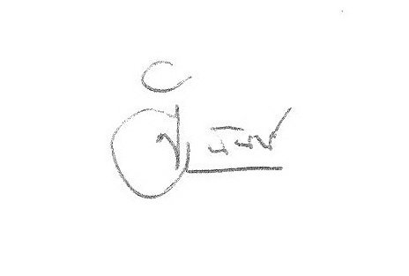
(นายจิระนันท์ ทองสุข)
ประธานกรรมการ

